205 ooRM 04007
Conhecendo o Computador

Atividade – Página: 9
Complete com as vogais que faltam nos nomes dos periféricos abaixo. Utilize a fonte Tahoma com tamanho 20 e altere a cor da vogal para azul e deixe sublinhado.
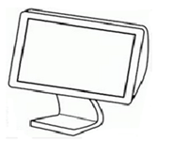monitor
ooooooooooooooooooooooooooooooooooooooooooooooooooooooooooooooooooooooooooooooooooooooooooooooooooooooooooooooor
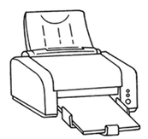
Impr_ssor_
impressora
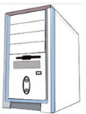gabinete
G_bin_te
ga
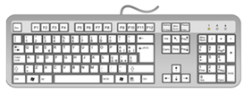
T_cl_do
teclado
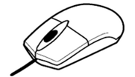
Mo_s_
ga
9

